"Formación de Valores Éticos e Integridad para Entidades Públicas, Sector Privado, Sociedad Civil y Ciudadanía en General".
(3, 5 y 7 de agosto 2020)

En cumplimiento al hito 6 del Compromiso 14 del 4to. Plan de acción Nacional de Gobierno abierto de Guatemala, la Contraloría General de Cuentas y la Comisión Presidencial de Gobierno Abierto y Electrónico desarrolló la capacitación virtual Formación de Valores Éticos e Integridad para Entidades Públicas, la cual estuvo dirigida al sector privado, sociedad civil y ciudadanía en general, dividida en 3 fechas: (3, 5 y 7 de agosto del presente), cada fecha en horario de 8:00 a 12:00 pm. Durante las 3 fechas de capacitaciones se tuvo una participación de 254 usuarios que ingresaron a la plataforma con su nombre y apellido de diferentes sectores.
Cabe destacar que hubo una participación mayor, sin embargo, ingresaron de forma anónima (4,270) por lo que no hay un dato cuantificable y solo se tomó en cuenta para efectos de medición a las personas que ingresaron con su nombre y apellido.
La inauguración de las jornadas de capacitación estuvo a cargo del Msc. Mario Francisco Xocoy Buch, Subcontralor de Probidad y moderada por el Msc. Rony Zuñiga.

Los temas tratados por los expositores:
- "Ejes de Gobierno Abierto". A cargo de la Licda. Patricia Pineda, de la Comisión Presidencial de Gobierno Abierto y Electrónico.
- "Valores Éticos, Probidad e Integridad", por el Lic. Julio Alejandro Orellana, de la Contraloría General de Cuentas.
- "Diseño de un Sistema de Prevención de la Corrupción: un enfoque de control". A cargo del Lic. Arnaldo Jorge Vásquez, de la Contraloría General de Cuentas.
Día 1.
Femenino | Masculino | Participantes
38 | 45 | 83
El 03 de agosto se inaugura la capacitación virtual y se cuenta con una participación de 83 usuarios que ingresaron a la plataforma y se registraron con nombre y apellido.

*Sin definir, hace referencia a las personas que no se identificaron con su nombre, sino utilizaron el nombre de su puesto de trabajo o a la Institución donde laboran.

Día 2.
El 05 de agosto continua la jornada de capacitaciones y se cuenta con una participación de 70 usuarios que ingresaron a la plataforma y se registraron con nombre y apellido.

Femenino | Masculino | Participantes
36 | 34 | 70

Día 3.
El 07 de agosto se finaliza la capacitación virtual y se cuenta con una participación total de 101 usuarios que ingresaron por la plataforma y se registraron con nombre y apellido.

Femenino | Masculino | Participantes
83 | 18 | 101

Resumen general de participantes que se registraron con nombre y apellido

Fecha | Femenino | Masculino | Participantes
3 de Agosto | 38 | 45 | 83
5 de Agosto | 36 | 34 | 70
7 de Agosto | 83 | 18 | 101
Total | 157 | 97 | 254

Algunas de las Instituciones que participaron

- Acción Ciudadana
- Centro Juvenil de Privación de Libertad para Mujeres
- Ciudadanía en General
- Comandancia de la Marina de la Defensa Nacional
- Comisión Presidencial de Gobierno Abierto y Electrónico
- Comité Nacional de Alfabetización CONALFA
- Consejo Nacional de Áreas Protegidas - CONAP-
- Contraloría General de Cuentas CGC
- Dirección General de Desarrollo Cultural y Fortalecimiento de las Culturas
- ESDRI-MDPE
- Fuerza Aérea Guatemalteca
- INACOP
- INEES
- Mancomunidad Copan-Chorti
- Ministerio de Agricultura, Ganadería y Alimentación
- Ministerio de Comunicaciones, Infraestructura y Vivienda
- Ministerio de Cultura y Deportes
- Ministerio de Desarrollo Social
- Ministerio de Economía
- Ministerio de Educación
- Ministerio de Gobernación
- Ministerio de Trabajo y Previsión Social
- Observatorio de Discapacidad
- Secretaría Contra la Violencia Sexual Explotación y Trata de Personas -SVET-
- Secretaría de Bienestar Social de la Presidencia
- Secretaria de Coordinación Ejecutiva de la Presidencia
- Secretaría de Obras Sociales de la Esposa del Presidente - SOSEP
- Secretaria Nacional de Ciencia y Tecnologia - SENACYT -
- Universidad Rafael Landivar - URL -

Invitaciones al evento

Formulario de Inscripción

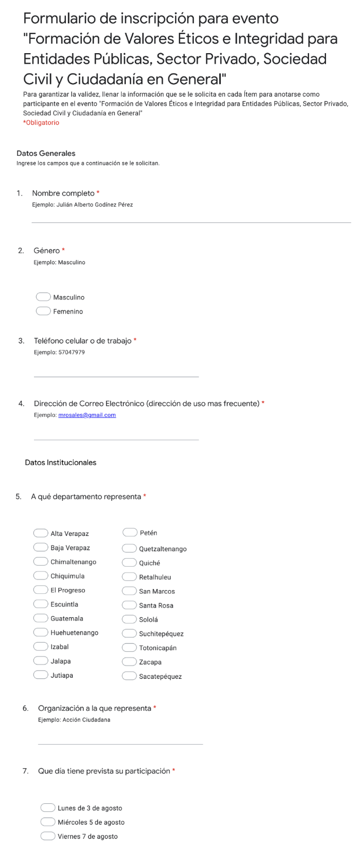

Fotos del día 1, 03 de agosto de 2020
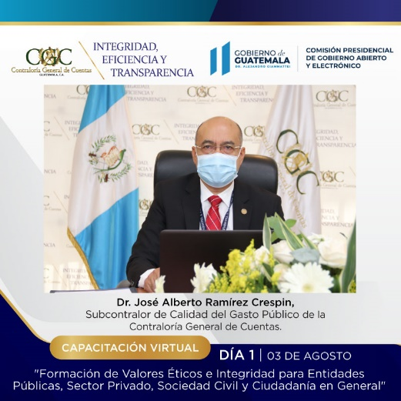
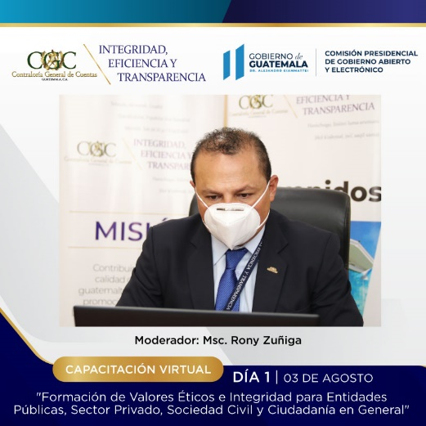

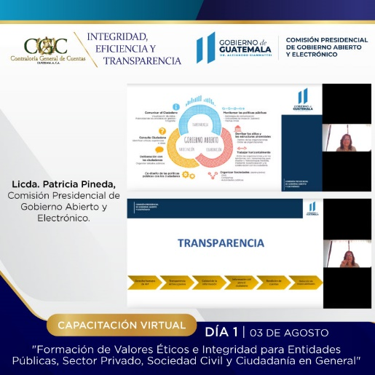
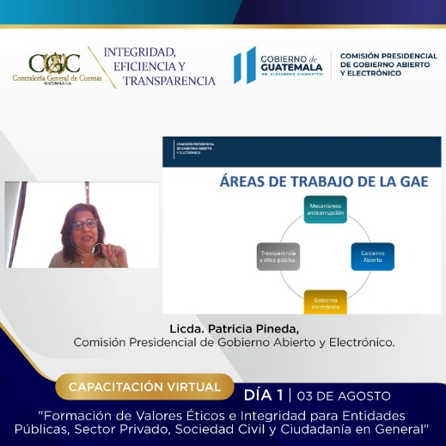

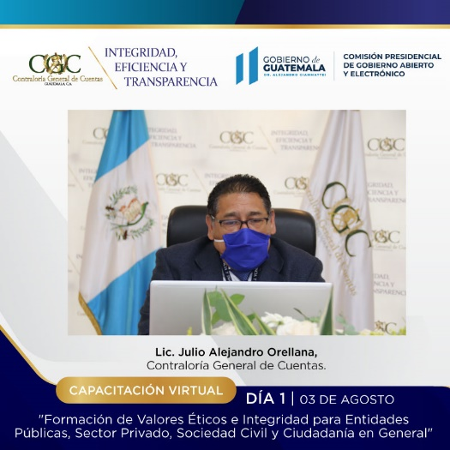
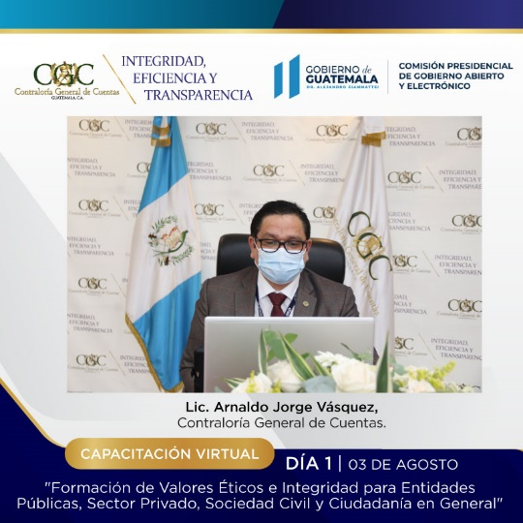

Fotos del día 2, 03 de agosto de 2020.
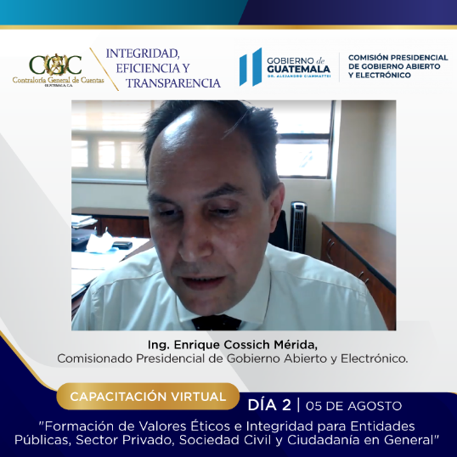
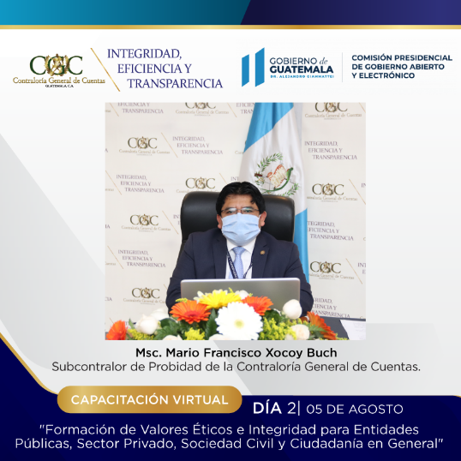

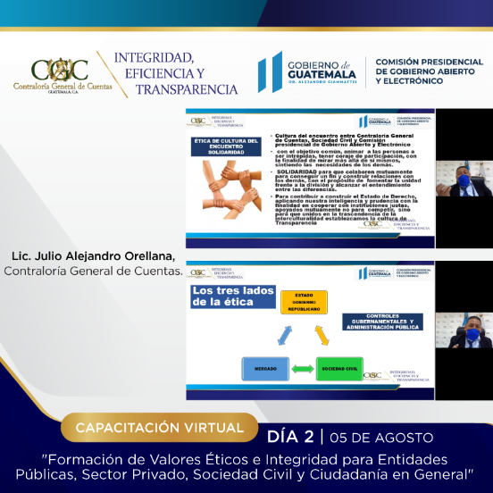
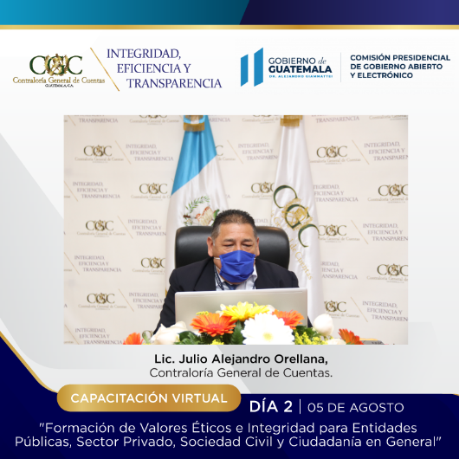
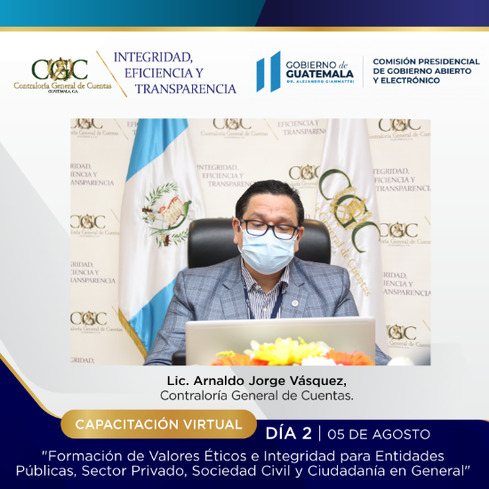

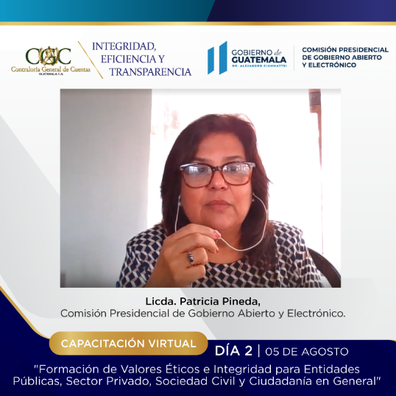

Fotos del día 3, 07 de agosto de 2020.
